LAPORAN PRAKTIKUM MINGGU KE-7

**METHOD DI DALAM JAVA**



Dosen pengampu :

**Dr. Wahyudi, S.T., M.T.**

Disusun oleh:

**Gary Andreas**

**2311533004**

**DEPARTEMEN INFORMATIKA**

**FAKULTAS TEKNOLOGI INFORMASI**

**UNIVERSITAS ANDALAS**

1. **Pendahuluan**

Method didefinisikan sebagai kumpulan baris kode yang dikelompokkan untuk menjalankan program yang ditulis di dalamnya. Sebuah method dapat mengembalikan nilai variabel tertentu (return value) dan bisa juga tidak (void). Oleh sebab itu, kita dapat memanggil method tersebut secara berulang-ulang dari mana saja di dalam program kita. Dengan adanya method, kita tidak perlu lagi menulis ulang kode program yang sama berulang kali, sehingga penggunaan method membuat struktur program kita menjadi lebih rapi dan baik.

Melalui praktikum ini, kita akan belajar untuk menggunakan fungsi method dalam bahasa pemrograman Java menggunakan beberapa class yang sudah kita buat di minggu-minggu sebelumnya.

1. **Penggunaan**

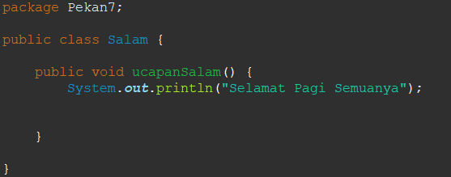“Public static void main(String[ ] args) {“ yang sering kita temui pada awal program merupakan sebuah method atau juga fungsi pada bahasa pemrograman lain. Public menandakan bahwa isi method tersebut bisa dilihat oleh orang lain. Kemudian static menandakan bahwa method tersebut setara dengan sebuah class atau dengan kata lain, method ini dapat dibuat tanpa mendeklarasikan suatu class. Lalu void mengindikasikan bahwa isi dari method tersebut hanya berupa karakter-karakter biasa, tanpa operator matematika. Terakhir, main sendiri merupakan nama dari method tersebut dan String yang ada di dalamnya merupakan parameter.

Sebagai contoh, kita membuat sebuah class dengan nama “salam” dan sebuah method void dengan nama ucapanSalam. Kita akan membuat method ini mengeluarkan output “Selamat Pagi Semuanya”. Namun, method ini tidak memiliki fungsi static sehingga class ini tidak akan bisa dijalankan.

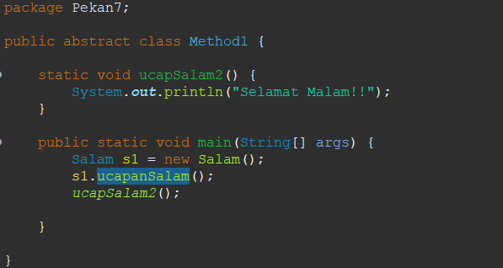Setelah itu kita lanjut dengan membuat sebuah class baru dengan nama Method1. Nantinya kita akan menarik method ucapanSalam sebelumnya ke dalam class ini.  
  
Sebelum itu, kita akan buat lagi satu method void dengan nama ucapSalam2 dan output “Selamat Malam!!”. Berbeda dengan method sebelumnya, kali ini kita akan memakai fungsi static agar class ini bisa dijalankan nantinya.

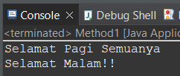Selanjutnya kita akan tarik kedua method tersebut dan output nya di bawah method main yang baru. Apabila program telah ditulis dengan benar, maka output yang muncul akan sama seperti gambar di bawah ini :

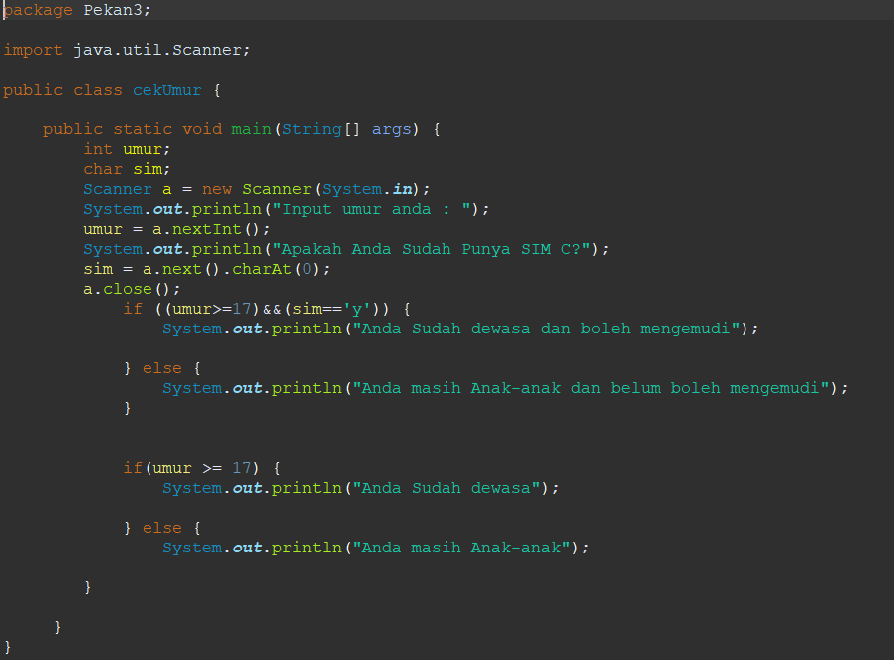Method juga bisa dibuat untuk membuat kode program yang tadinya seperti ini :

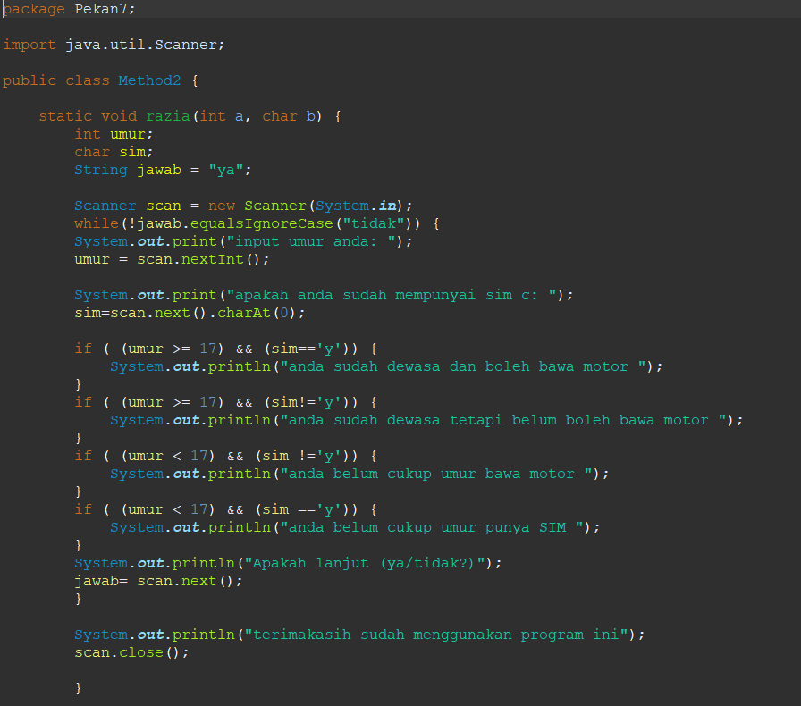Menjadi seperti ini :

1. **Kesimpulan**

Penggunaan multiple method bertujuan untuk mempermudah penulisan kode program (efisiensi) sehingga kita tidak perlu untuk mengulangi deklarasi fungsi-fungsi yang sama berulang kali.